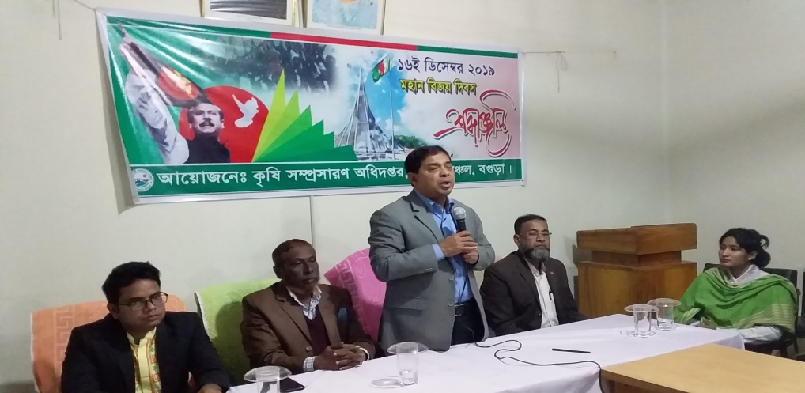
৪৯ তম বিজয় দিবসে অতিরিক্ত পরিচালক, মহোদয় বক্তব্য রাখছেন!

